博士研究生报考材料提交明细
按照下列顺序装订
（1）《大连理工大学2021年招收攻读博士学位研究生报考登记表》（网上报名经研究生院和报考导师在报名系统审核同意后打印一份）。
（2）硕士学历学位材料：
应届硕士毕业生提交《教育部学籍在线验证报告》一份；
已获得硕士学历考生提交硕士《教育部学历证书电子注册备案表》一份，硕士学位证书复印件一份；
仅获得硕士学位的考生，请提交硕士学位证书原件及复印件一份，并提交教育部学位中心出具的学位认证报告复印件一份。
在境外获得研究生学历学位的考生需提交学历及学位证书复印件一份，并提交教育部留学服务中心出具的《国外学历学位认证书》复印件一份。
（3）本科学历学位材料：《教育部学历证书电子注册备案表》一份。
（4）二代居民身份证复印件（正反面复印）一份。
（5）本科、硕士研究生课程成绩单 (开课学校培养单位出具或现档案管理部门盖章的复印件，如需模板见附件二)。
（6）各类外语等级考试（近五年）复印件。
（7）两名专家的推荐书，其中一位须为申请者硕士指导教师，另一位需为报考领域内的教授（或相当专业技术职称的专家）。(推荐信务必封面和内容正反面打印，模板见附件三)。
（8）报考非全日制工程博士类别考生需提交：《大连理工大学2021年定向博士研究生报考申请表》（原件一份；模板见附件四)。
（9）报考少数民族骨干专项计划考生需提交：《报考2021年少数民族高层次骨干人才计划博士研究生考生登记表》（原件1份）。
（10）报考高校思政骨干专项计划、高校思政理论课教师专项计划考生需提交：《高校思想政治工作骨干在职攻读博士学位报考资格审查表》（原件一份；模板见附件五）；《高校思想政治理论课教师专项计划报考资格审查表》（原件一份；模板见附件六）
（11）申请考核制考生还需提交：硕士学位论文摘要和结论部分（往届生）或硕士学位论文开题报告（应届生）；已发表的学术论文复印件、期刊封皮和目录复印件（具体要求见报名系统填写要求），已录用未刊出的论文复印件和录用证明复印件。如论文已经被EI或SCI收录，还需提供文章检索证明复印件；如论文发表的期刊为EI或SCI刊源，但论文尚未刊出，则需提供期刊为EI或SCI的刊源证明复印件以及文章DOI出版号。

封皮：

大连理工大学2021年申请考核制
博士研究生报名材料

考生姓名：
申请编号：
报考院系：
报考专业：
报考导师：
联系电话：

附件一： 学历证书电子注册备案表（样表）

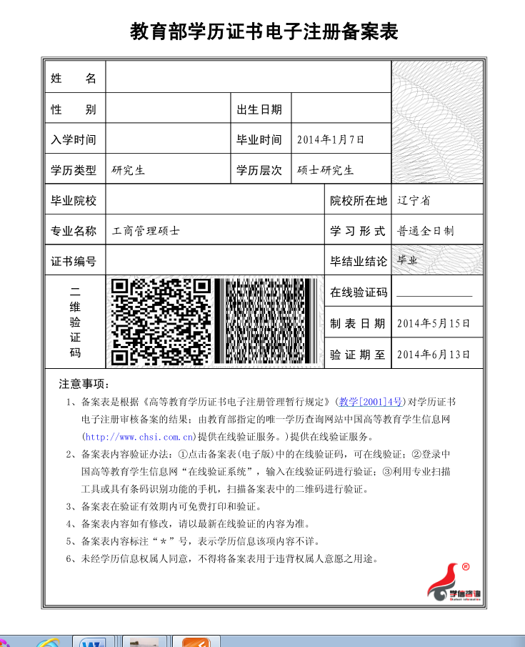

附件二：

______大学研究生成绩单（参考模板）

学 号： |  | 姓 名：
性 别： |  | 专 业：
出生年月： |  | 入学年月：
院系名称：

序号 | 课程名称 | 学分 | 一学期 | 二学期 | 三学期 | 四学期
1
2
3
4
5
6
7
8
9
10
11
12
13
14

审核人 单位公章 (盖章)

年 月 日

附件三：
2021年报考攻读博士学位研究生

专 家 推 荐 书

考生姓名
报考学部（学院）
报考专业

推荐人姓名
(报考导师如果不是硕士指导教师不能作为推荐人)
工作单位
职称 职务
（推荐人须教授或相应技术职称）
与考生关系
考生硕士指导教师：□ 是 □否
通信地址
电子邮件 电话

推荐人单位公章或个人印章（必盖）

大连理工大学研究生招生办公室制表

您认识考生的方式、了解程度，对考生思想品德、道德修养学术水平、科研能力方面的介绍：

结合考生硕士生学习阶段和从事科研工作的情况，该考生是否具有创新的潜力，有无继续培养的前途，对考生报考我校博士生的意见：

推荐人亲笔签名 年 月 日

附件四：大连理工大学2021年定向博士研究生报考申请表
姓名 |  |  |  | 性别 |  | 出生年月 |  |  |  | 照片  1寸
考生现工作单位
现任职务、职称
本科毕业 | 毕业学校 |  |  |  |  |  |  |  | 是否全日制本科毕业
本科毕业 | 毕业专业
硕士学位 | 授予学校 |  |  |  |  |  |  |  | 是否全日制硕士毕业
硕士学位 | 授予专业
报考院系名称： |  |  |  |  |  |  | 报考博士导师姓名：
报考专业名称： |  |  |  |  |  |  | 专业代码：
报考何种专项计划：1.对口支援计划 2.部省合建高校计划3.无
考生联系电话： |  |  |  |  |  |  | 学习方式：1.非全日制2.全日制
考生本人签字：
年 月 日
考生现工作单位报考意见：

单位主管领导签字（公章）：
年 月 日
注：学习方式为“非全日制”限报专业学位（工程博士）在职定向博士研究生；学习方式为“全日制”限报学术学位（学术型）在职定向博士研究生。

附件五
2021年高校思想政治工作骨干在职攻读博士学位报考资格审查表
姓 名 |  |  | 性 别 |  |  |  | 照片
政治面貌 |  |  | 出生日期
工作学校 |  |  | 工作院系（部门）
民 族 |  |  | 身份证号
专业技术职 称 |  |  | 行政职务
毕业学校 |  |  | 最后学位 |  |  | 最后学历
毕业专业 |  |  | 毕业日期 |  |  | 从事思政（或党务）工作年限
工作岗位和工作简历
邮寄地址及电话
获奖情况：
工作学校思政(或党务)工作部门推荐意见：  （盖章）  年 月 日 |  | 工作学校人事部门推荐意见：  （盖章）  年 月 日 |  |  | 省级党委教育工作部门职能处室审核意见：  （盖章）  年 月 日

附件六
2021年高校思想政治理论课教师专项计划
报考资格审查表
姓名 |  |  | 性别 |  |  |  |  |  | 贴照片
出生年月 |  |  | 婚姻状况 |  |  |  |  |  | 贴照片
政治面貌 |  |  | 籍贯 |  |  |  |  |  | 贴照片
民族 |  |  | 身份证号 |  |  |  |  |  | 贴照片
户口所在地详细地址
人事档案所在单位及通信地址 |  | 单位 |  |  |  |  |  | 本人联系电话
 |  | 地址
工作经历
现工作单位
现任职务、职称
专职从事思想政治理论课教学工作起始时间
讲授思想政治理论课课程目录
获奖情况
毕业学校及专业
毕业时间 |  |  |  |  |  | 最后学位
 |  |  |  |  |  | 最后学历
1．自愿报考本专项计划。  2．已专职从事思想政治理论课教学工作满5年，与原单位签订协议书，保证毕业后回本人所在原单位从事思想政治理论课教学工作，并至少服务5年。  3．同意毕业后由学校将学位及学历证书统一寄至原单位。  4．若不按协议就业，本人按有关违约规定，支付培养成本和违约金。  注：考生和原单位若同意上述四项内容，可在考生签字一栏中签字，经所在单位盖章后，即可确认有报考资格。  考生签字  年 月 日 |  |  |  |  |  | 考生所在单位意见：  （盖章）  年 月 日
注：本表一式三份：考生本人、考生所在单位、招生单位各留存一份。

